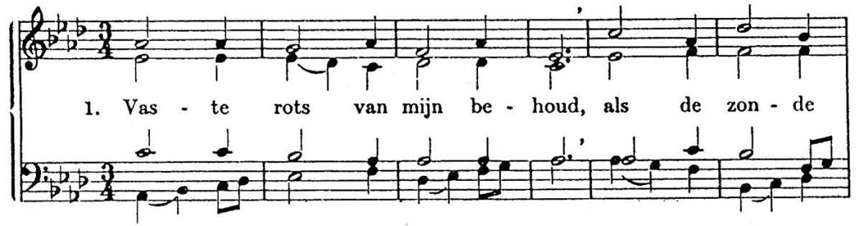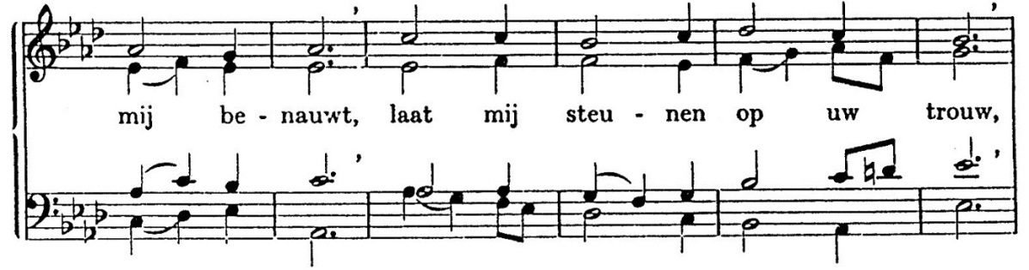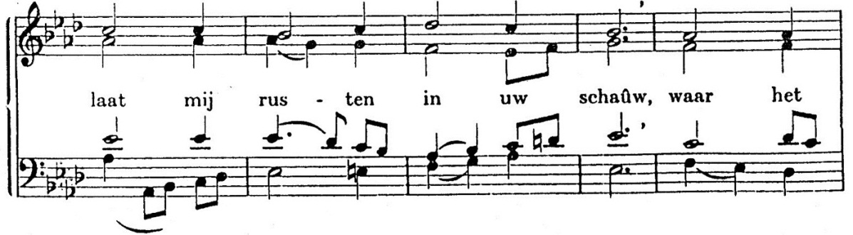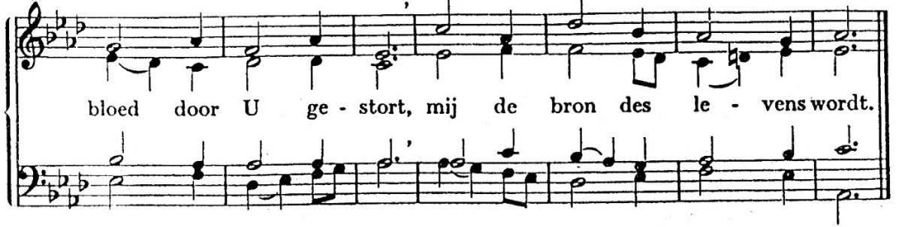
15
Spanish Chant (Madrid) 7.7. 7.7. 7.7. Traditionele Spaanse melodie, 17e eeuw

1. Vaste Rots van mijn behoud,
Als de zonde mij benauwt,
Laat mij steunen op Uw trouw,
Laat mij rusten in Uw schaûw,
Waar het bloed door U gestort,
Mij de bron des levens wordt.

2. Jezus, niet mijn eigen kracht,
Niet het werk door mij volbracht,
Niet het offer dat ik breng,
Niet de tranen die ik pleng,
Schoon ik ganse nachten ween,
Kunnen redden, Gij alleen.

3. Zie, ik breng voor mijn behoud
U geen wierook, mirr’ of goud;
Moede kom ik, arm en naakt,
Tot den God Die zalig maakt,
Die den arme kleedt en voedt,
Die den zondaar leven doet.

4. Eenmaal als de stonde slaat,
Dat dit lichaam sterven gaat,
Als mijn ziel uit d’aardse woon,
Opklimt tot des Rechters troon –
Rots der eeuwen, in Uw schoot,
Berg mijn ziele voor den dood.

Jacqueline van der Waals (1868-1922)
Rock of Ages, cleft for me,
Let me hide myself in Thee;
Let the water and the blood,
From Thy riven side which flowed,
Be of sin the double cure,
Cleanse me from its guilt and power.

Not the labours of my hands
Can fulfill Thy law’s demands;
Could my zeal no respite know,
Could my tears for ever flow,
All for sin could not atone:
Thou must save, and Thou alone.

Nothing in my hand I bring,
Simply to Thy cross I cling;
Naked, come to Thee for dress;
Helpless, look to Thee for grace;
Foul, I to the fountain fly;
Wash me, Saviour, or I die.

While I draw this fleeting breath,
When mine eyelids close in death,
When I soar through tracts unknown,
See Thee on Thy judgment throne,
Rock of Ages, cleft for me,
Let me hide myself in Thee.

Augustus Montague Toplady (1740-1778)

